AGULHA marca GALLINI
RMS : 10287070035
Agulha de BIÓPSIA de TECIDO MOLE – Cod. TZ
AGULHA tipo TRU-CUT – SEMI-AUTOMÁTICA
– DESCARTÁVEL –

- Tamanho da Amostra = 19 mm – aprox.

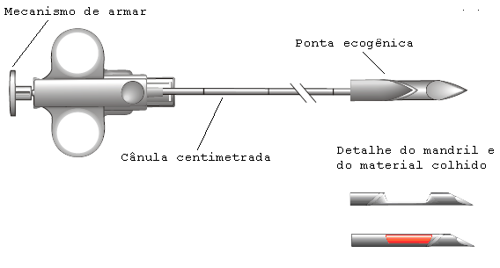

DETALHE DA PONTA DA AGULHA  
  Diâmetro |  | COMPRIMENTO
  Gauge | mm | 10 cm | 16 cm | 20 cm | 25 cm | 30 cm
  14G | 2.0 | TZ 14/10 | TZ 14/16 | TZ 14/20 | TZ 14/25 | -
  16G | 1.6 | TZ 16/10 | TZ 16/16 | TZ 16/20 | TZ 16/25 | TZ 16/30
  18G | 1.2 | TZ 18/10 | TZ 18/16 | TZ 18/20 | TZ 18/25 | TZ 18/30
  20G | 0.9 | TZ 20/10 | TZ 20/16 | TZ 20/20 | - | -
  Indicação |  | Mama | Fígado – Rim – Próstata – Abdômen

- Descritivo : Agulha semi-automática tipo TRU-CUT para biópsia de fígado, composta de uma cânula externa graduada e do mandril interno com gaveta para a retirada do material colhido, descartável, estéril, com os calibres/tamanhos conforme tabela acima, embalado em material que promova a barreira microbiana e abertura asséptica. Embalagem individual com os dados de identificação, procedência, número do lote, esterilizado com ETO, com o prazo de validade e com o número do RMS, obedecendo a legislação sanitária atual vigente.

